Détails Rubriquage Newsletter RPE | Contenu
Titre de la Rubrique (ex : Actualités) | Infos diverses
Titre de l’article | Quelques chiffres de l’activité 2024 du Relais
Sujet n° | 1
Pour qui ? AM GED Parents ? | Tous
Etiquette  (Logo, image…) | Etiquette utilisée pour la NL RPE de mars 2021 :  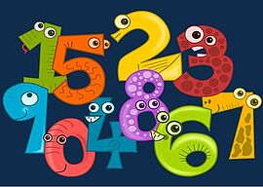
Texte chapeau  (Qui apparait sous l’étiquette) | Quelques chiffres de l’activité du Relais Petite Enfance (RPE) 2024.  Extrait du bilan annuel remis à la CAF chaque année.
Contenu du corps de l’article  (Après avoir cliqué sur l’étiquette)  Et noms photos/images à insérer si besoin | Visuel Doc PDF
Détail des pièces jointes  (Noms des fichiers) | Quelques chiffres sur l’activité du Relais en 2024, version PDF.

